Projekt zespołowy
Szczegółowa dokumentacja architektoniczna

Wirtualna Przymierzalnia

Monika Kogut
Marta Kornaszewska

12.12.2014 r.

Nazwa projektu | Wirtualna Przymierzalnia
Tytuł | Szczegółowa dokumentacja architektoniczna
Temat | Szczegółowa dokumentacja architektoniczna aplikacji Wirtualna Przymierzalnia
Autorzy | Monika Kogut, Marta Kornaszewska
Nazwa pliku | Wirtualna_Przymierzalnia_szczegolowa_architektura.pdf
Wersja | 2.0 | Status | gotowy
Data utworzenia | 26-11-2014 | Ostatnia modyfikacja | 12-12-2014 23:00
Streszczenie | Dokument przedstawia szczegółową architekturę aplikacji Wirtualna przymierzalnia. Opisano poszczególne komponenty oraz przypadki użycia . Dokładnie objaśniono wszystkie klasy wchodzą w skład projektu.
Akceptacja | TAK

Spis treści
1 Wstęp 4
1.1 Cel dokumentu 4
1.2 Historia wersji dokumentu 4
2 Architektura Systemu 5
3 Architektura Aplikacji 5
3.1 Wzorzec projektowy MVVM 5
3.2 Architektura Komponentów 6
4 Przypadki użycia 7
4.1 Użytkownik aplikacji 7
4.2 KinectService 8
5. Diagramy klas 9
5.1 Komponenty View 9
5.2 Komponenty View-Model 10
5.3 Komponenty Model 11
5.4 Jakieś klasy????????? 13
5.5 Pozostałe klasy 14

1 Wstęp
Poniższy dokument jest dokumentacją techniczną aplikacji Wirtualna przymierzalnia.

1.1 Cel dokumentu
Dokument przedstawia architekturę aplikacji Wirtualna Przymierzalnia. W dokumencie opisano zarówno architekturę fizyczną, jak i logiczną. Przedstawiono poszczególne komponenty oraz przypadki użycia.

1.2 Historia wersji dokumentu
Wersja | Data | Autor | Wprowadzone zmiany
v. 0.1 | 26/11/2014 | Monika Kogut | Wstępna wersja dokumentu
v. 0.2 | 26/11/2014 | Monika Kogut | Dodanie informacji wstępnych dotyczących dokumentu, opis abstrakcji komponentów.
v. 1.0 | 27/11/2014 | Monika Kogut | Opis architektury aplikacji, architektury systemu oraz przypadków użycia. Wersja wstępnej dokumentacji technicznej.
v. 1.1 | 8/12/2014 | Marta Kornaszewska | Dodanie diagramów klas
v. 1.2 | 10/12/2014 | Marta Kornaszewska | Dodanie opisu klas modułu Model
v. 1.3 | 10/12/2014 | Monika Kogut | Dodanie opisu klas modułu View
v. 1.4 | 11/12/2014 | Marta Kornaszewska | Dodanie opisu klas modułu Model-View
v. 1.5 | 12/12/2014 | Monika Kogut | Uaktualnienie opisu klas…
v. 1.6 | 12/12/2014 | Monika Kogut | Dodanie opisu klas konwerterów
v. 1.7 | 12/12/2014 | Marta Kornaszewska | ……

2 Architektura Systemu
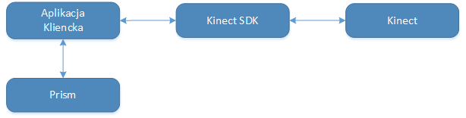
Obraz 1: Architektura Systemu aplikacji Wirtualna przymieżalnia
Podstawowy model aplikacji składa się z aplikacji klienckiej, Kinect SDK oraz z urządzenia Kinect. Dodatkowo używana jest biblioteka Prism.
Aplikacja kliencka dostarcza użytkownikowi interfejs graficzny. Użytkownik steruje aplikacją za pomocą gestów rozpoznawanych i obsługiwanych przez wewnętrzne komponenty.
Kinect SDK dostarcza aplikacji klienckiej API, dzięki którym możliwe jest pobieranie danych z Kinecta. Mechanizmy nie są jednak ograniczone wyłącznie do odczytu, dzięki API można także wysyłać dane do urządzenia, co umożliwia przykładowo kalibrację obrazu kamery.
Kinect udostępnia przez API dane odczytane ze sprzętu. Możliwe jest uzyskanie danych dotyczących obrazu, szkieletu, głębokości, dźwięku oraz innych.
Biblioteka Prism dostarcza mechanizmy pośredniczenia między widokiem aplikacji a jej warstwą logiczną. Stanowi tym samym część warstwy pośredniczącej między tymi dwoma komponentami, co opisane zostało w sekcji 3.1.
Celem projektu jest implementacja Aplikacji klienckiej, której szczegółowa architektura i komponenty opisane są poniżej.

3 Architektura Aplikacji

3.1 Wzorzec projektowy MVVM
Obraz 2: MVVM
Aplikacja zaprojektowana została w oparciu o wzorzec projektowy Model-View-ViewModel. Zapewnia on separację widoku od modelu.
View, czyli widok obejmuje wizualną część implementacji, czyli wszystkie okna oraz kontrolki, a także tak zwany code-behind. Zastosowanie wzorca MVVM nie oznacza rezygnacji z code-behind. Wręcz przeciwnie. Wszelkie zmiany widoku, których nie można uzależnić od Modelu, umieszczone muszą być w kodzie kontrolki. W większości właściwości widoku zależą od danych zawartych w modelu, do których nie ma bezpośredniego dostępu. Dostarczane są one przez View-Model.
Warstwę pośredniczącą między widokiem a modelem stanowi View-Model. Udostępnia on widokowi dane z modelu poprzez mechanizm Bindingu, a także uaktualnia model, jeśli właściwości te zmienione zostaną w widoku. Dzięki temu możliwe jest sterowanie widokiem bez potrzeby bezpośredniego dostępu do jego instancji. Zmiana widoku może wywołać zmianę zachowania aplikacji dzięki interfejsowi ICommand zawartym w bibliotece Prism. Umożliwia on wywoływanie metod na View-Modelu, kiedy widok odbierze przypisany metodom Event.
Model stanowią pozostałe klasy aplikacji. Zawierają one informacje oraz obiekty używane w programie. View-Model oraz Model mają nieograniczone możliwości komunikacji między sobą. Najczęściej dzieje się to jednak przez notyfikację z Modelu do View-Modelu o Evencie.

3.2 Architektura Komponentów
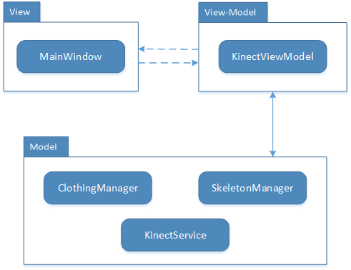
Obraz 3: Architektura Komponentów
Głównym komponentem modułu widoku jest okno główne aplikacji. Zawiera ono wszystkie kontrolki używane przez użytkownika, obraz z kamery Kinecta, a także wszystkie elementy garderoby, które użytkownik wybierze. Umożliwia ono także wyświetlenie pomocniczych elementów przydatnych podczas implementacji, takich jak szkielet użytkownika, czy odpowiednie notyfikacje o przechwyconych Eventach.
View-Model zawiera klasę główną programu, jaką jest KinectViewModel. Pośredniczy ona między oknem głównym a klasami zawierającymi dane aplikacji. View-Model zawiera także kilka pomocniczych klas, które pośredniczą między innymi komponentami. Szerszy opis wszystkich klas zawierać będzie sekcja opisu klas aplikacji.
Model obejmuje klasy zawierające dane, a także całą grupę managerów, zarządzających tymi danymi i przekazujących je do View-Modelu.
- SkeletonManager - jest klasą pomocniczą. Odpowiedzialny jest za obsługę szkieletu użytkownika przeznaczonego do debugowania aplikacji.
- KinectService - odpowiedzialny jest za obsługę strumieni odczytywanych z urządzenia Kinect.
- ClothingManager - zarządza kolekcjami ubrań oraz elementami wybranymi przez użytkownika. Uaktualnia ich położenie na ekranie i reaguje na zachowanie użytkownika.

4 Przypadki użycia

4.1 Użytkownik aplikacji
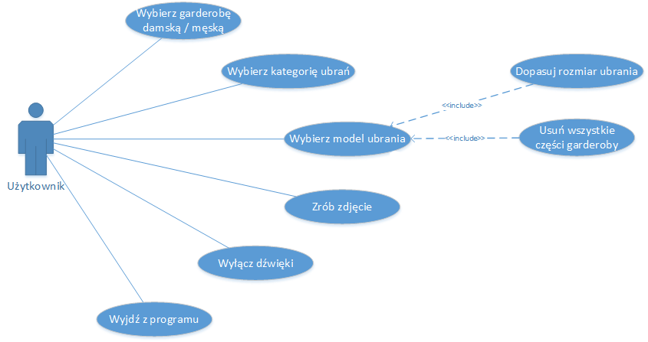
Obraz 4: Przypadki użycia dla użytkownika aplikacji
Aplikacja daje użytkownikowi szereg możliwości. Możliwy jest wybór garderoby damskiej lub męskiej.
Oddzielnie dla garderoby męskiej i damskiej dostępne są kategorie ubrań, takie jak nakrycia głowy, nakrycia wierzchnie, buty, paski itp.
Z każdej kategorii użytkownik ma możliwość wybrania po jednym elemencie.
Wybrane części garderoby można dopasować do swoich wymiarów, odpowiednio poszerzając lub zwężając ubranie.
Jeśli wybrany zestaw nie będzie odpowiadać użytkownikowi, ma on możliwość usunięcia wszystkich wybranych ubrań.
Jeśli użytkownik uzna wybrany zestaw za godny zapamiętania, ma on możliwość zrobienia sobie zdjęcia w wybranych częściach garderoby.
Po wybraniu modelu ubrania użytkownika ma możliwość przejścia do sklepu internetowego, w którym daną rzecz będzie mógł nabyć.
Po przejściu do sklepu internetowego użytkownik wybiera rozmiar ubrania.
Po wybraniu rozmiaru, dostępna jest opcja zakupu wybranego ubrania.
Jeśli wbudowane dźwięki będą uciążliwe dla użytkownika, aplikacja umożliwia mu wyłączenie notyfikacji głosowych.
Ostatnią, oczywistą funkcją jest opuszczenie programu.

4.2 KinectService
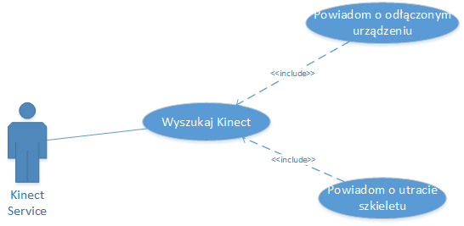
Obraz 5: Przypadki użycia dla KinectService
Głównym zadaniem serwisu jest notyfikacja użytkownika o wszelkich błędach. Aby umożliwić notyfikacje, KinectService wyszukuje Kinecta, umożliwiając kolejne przypadki użycia.
Serwis wyśle użytkownikowi notyfikację, kiedy zauważy odłączenie urządzenia. Będzie wtedy sprawdzać nieustannie, czy urządzenie jest już dostępne. Kiedy sensor zostanie podłączony, użytkownik przestanie być notyfikowany o błędzie.
Kiedy szkielet użytkownika zostanie utracony, KinectService wyśle odpowiednią notyfikację. Podobnie jak w przypadku odłączenia Kinecta, dostępność danych będzie sprawdzana, a notyfikacje przestaną być wysyłane w momencie otrzymania danych o szkielecie.

5. Diagramy klas
Na poniższym schemacie przedstawiono wszystkie najważniejsze klasy, z jakich składa się projekt.

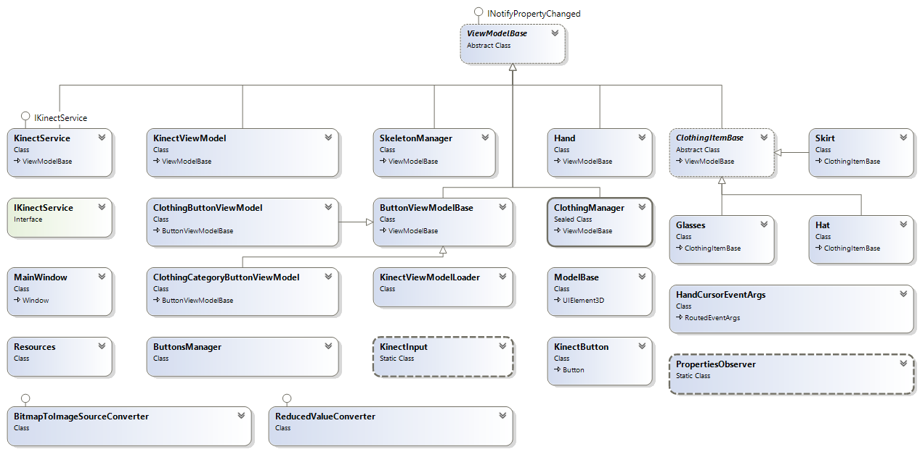

5.1 Warstwa View
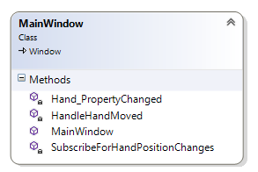
- MainWindow - klasa reprezentująca główne okno aplikacji. Zawiera metody

5.2 Warstwa View-Model
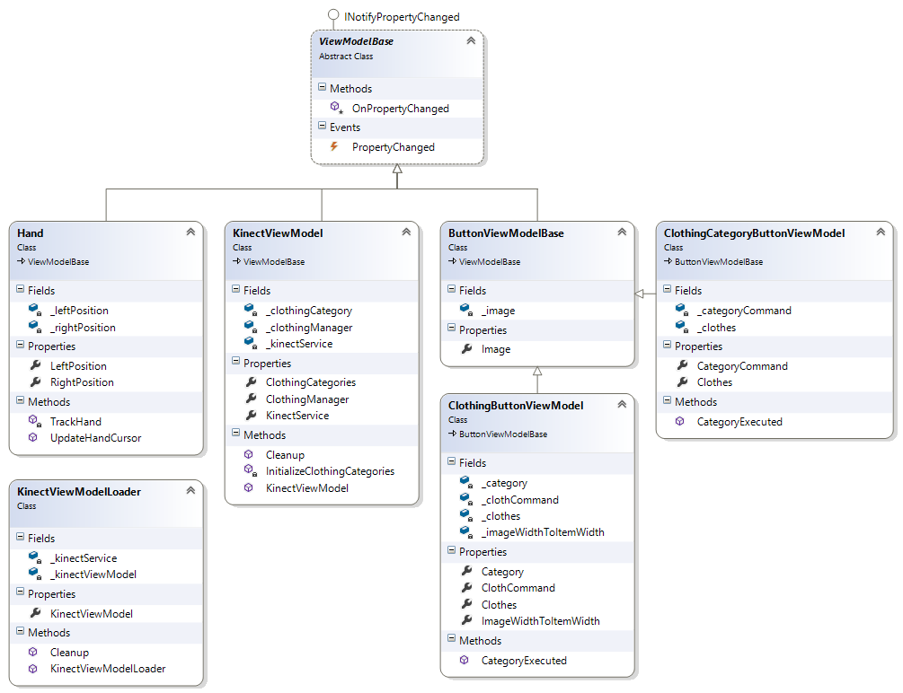
- ViewModelBase – klasa bazowa dla modułu view-model. Implementuje interfejs INotifyPropertyChanged, dzięki czemu warstwę prezentacji (view) jest imformowana, że nasz model uległ zmianie.
- Hand – klasa reprezentująca kursor, jakim posługuje się w aplikacji. Zawiera informacje o pozycjach lewej i prawej dłoni. W klasie zaimplementowana jest metoda uaktualniająca pozycję dłoni na ekranie oraz metoda umożliwiająca śledzenie części szkieletu.
- KinectViewModel
- KinectViewModelLoader
- ButtonViewModelBase
- ClothingButtonViewModel – klasa reprezentująca przyciski z ubraniami w danej kategorii
- ClothingCategoryButtonViewModel

5.3 Warstwa Model
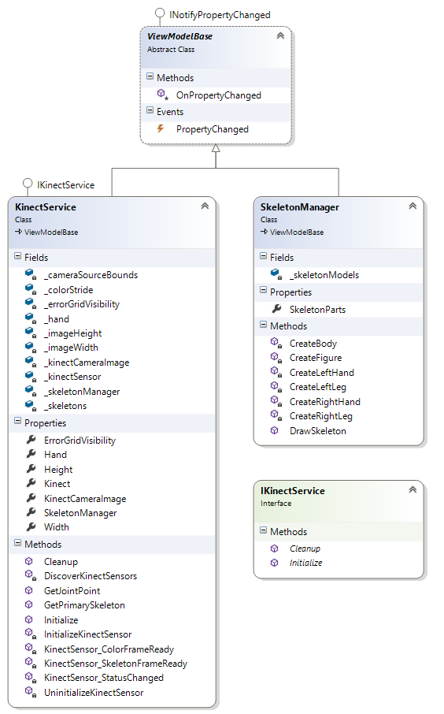
- IKinectService
- KinectService
- SkeletonManager
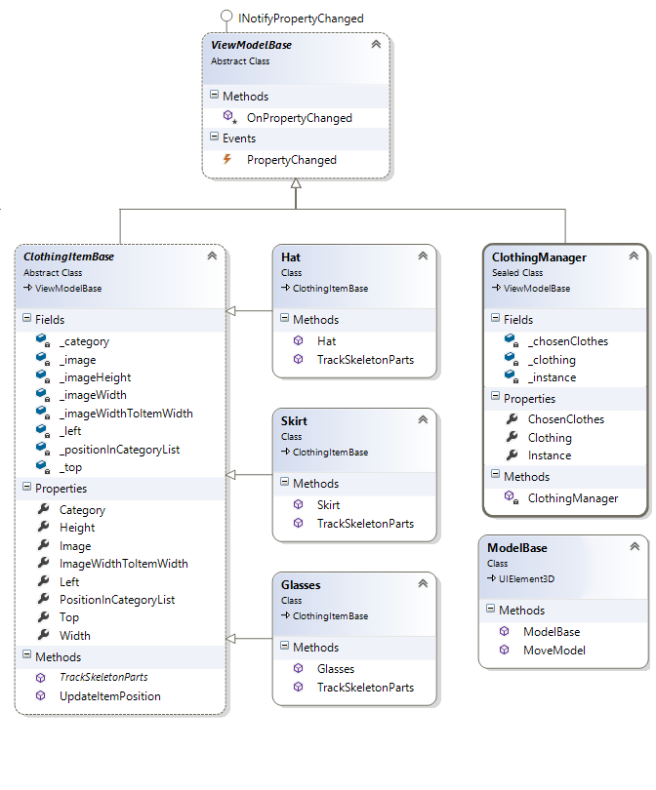
- ClothingItemBase – klasa abstrakcyjna reprezentująca pojedynczą część garderoby. Trzymany jest w niej obrazek danego ubrania. Zawiera właściwości dające dostęp do wysokości i szerokości obrazka oraz jego pozycji od góry i od lewej strony ekranu. Również znajdują się informacje o kategorii, do której należy dane ubranie, jego pozycji w liście wszystkich ubrań danej kategorii, a także wielkości, która jest proporcją szerokości obrazka do specyficznej szerokości części stroju (w przypadku kapeluszy jest to obwód głowy, natomiast dla spódnic jest to obwód pasa). W klasie zaimplementowana jest metoda uaktualniająca pozycję ubrania na ekranie oraz zadeklarowana jest abstrakcyjna metoda umożliwiająca śledzenie części szkieletu.
- Hat – klasa dziedzicząca po ClothingItemBase, która reprezentuje kapelusze. Implementuje metodę śledzącą pozycję głowy oraz ramion.
- Skirt - klasa dziedzicząca po ClothingItemBase, która reprezentuje spódnice. Implementuje metodę śledzącą pozycję głowy, stóp oraz kręgosłupa.
- Glasses - klasa dziedzicząca po ClothingItemBase, która reprezentuje okulary. Implementuje metodę śledzącą pozycję głowy oraz ramion.
- ClothingManager – klasa będąca menadżerem kolekcji ubrań. Implementuje wzorzec projektowy singleton, dzięki czemu w całym projekcie istnieje tylko jedna instancja klasy. Zapewniony jest globalny dostęp do stworzonego obiektu. Klasa zawiera dwie kolekcje ubrań. Pierwsza z nich przechowuje części garderoby z aktualnie wybranej kategorii, natomiast druga składa się z wybranych ubrań, gotowych do nałożenia na szkielet.
- ModelBase – klasa reprezentująca modele ubrań w 3D. Zapewnia metodą aktualizującą pozycję modeli na ekranie.

5.4 Jakieś klasy????????? (model czy view-model)
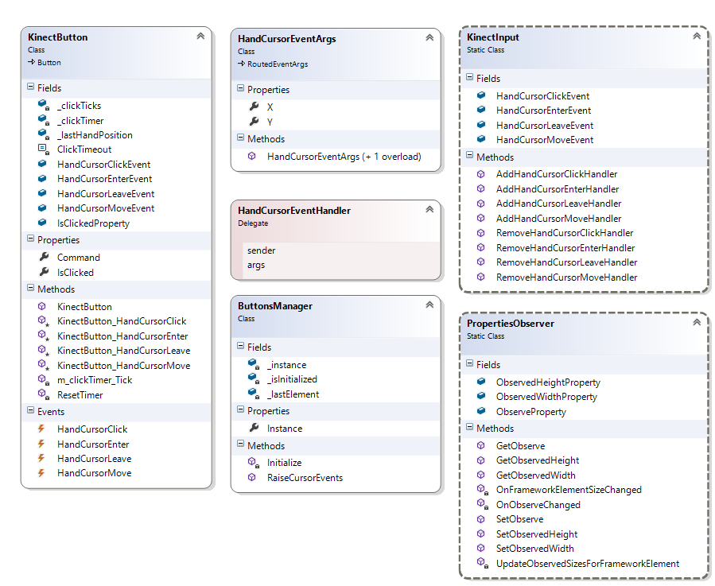
- KinectButton
- HandCursorEventArgs
- ButtonsManager
- KinectInput
- PropertiesObserver

5.5 Pozostałe klasy
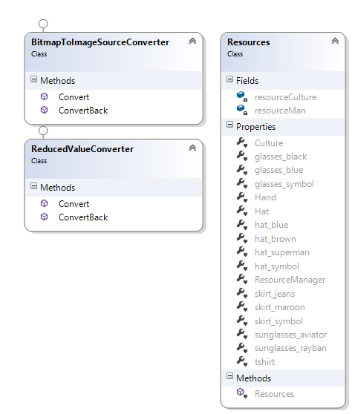
- BitmapToImageSourceConverter
- ReducedValueConverter
- Resources

